Полезные советы
от логопеда

Значение правильной речи огромно для человека любой специальности. Неправильная речь ребёнка затрудняет его общение с окружающими, отражается на его общем развитии, характере, и в будущем может быть причиной его неуспеваемости в школе. Речь ребёнка развивается путём подражания речи окружающих его людей. В связи с этим ребёнок должен слышать только грамматически правильную речь в своём окружении.
Первый образец речи для ребёнка – это речь его близких. Родители являются первыми учителями родного языка для своего ребёнка. Семья – первая школа. Без помощи родителей ребёнку трудно овладеть правильной речью. Разговаривайте с ребёнком. Выслушивайте его внимательно, не обрывайте, говорите и отвечайте на все его вопросы неторопливо, чётко, выразительно, средней силы голосом, правильно произносите звуки и слова - это поможет ребёнку скорее овладеть правильной речью. Не подражайте неправильной речи ребёнка, сами не навязывайте детям неправильных выдуманных слов. Не разговаривайте с ребёнком, используя слова – заменители, такие как ням - ням (кушать), мяу (кошка) и т.п., говорите сразу общепринятыми словами. Иначе вы будете задерживать правильное речевое развитие ребёнка. При появлении речи у ребёнка старайтесь говорить с ним простыми словами, короткими фразами, с соблюдением пауз между словами и предложениями, тогда ребёнок, подражая вашей речи, научится говорить правильно.
Следите за появлением и развитием речи вашего ребёнка, начиная с лепета и появления первых слов. При задержке речевого развития у ребёнка обращайтесь к специалистам. Прививайте детям правильные речевые навыки, не допускайте быстрой речи у ребёнка. Неторопливая, чёткая, правильная, выразительная речь способствует правильному речевому развитию ребёнка. Не перегружайте ребёнка речевым материалом. При чтении объясняйте ребёнку значения слов и выражений. При выборе литературы для чтения учитывайте возраст вашего ребёнка и его особенности восприятия и эмоциональное состояние.
Общие рекомендации:
- Покажите ребенка учителю-логопеду.
- Систематически и аккуратно выполняйте с ним домашнее задание.
- Занимайтесь ежедневно или через день в доброжелательной,
игровой форме.
- Соблюдайте точность и поэтапность выполнения заданий.
- Постепенно усложняйте требования к речи ребенка.
- Вводите поставленные звуки и закрепленные звуки в обиходную
речь, вырабатывая у ребенка навык самоконтроля.
- Учите наблюдать, слушать, рассуждать, четко и ясно выражать
свои мысли.
- Воспитывайте усидчивость, самостоятельность.
- Помните, сроки преодоления речевых нарушений зависят от
степени сложности дефекта, от возрастных и индивидуальных особенностей ребенка, регулярности занятий, заинтересованности и участия родителей в коррекционной работе.
- Не фиксируйте внимание ребенка на том, что у него не
получается, лучше подбодрите его.
- Запаситесь терпением, не ждите быстрых результатов и
обязательно доведите курс коррекции произношения у ребенка до конца. Знайте, что плохую речь нельзя исправить за одно и даже за несколько занятий. Для этого потребуется время и совместные усилия логопеда, ребенка и родителей.
- Помните, что по мере взросления привычка говорить неправильно
у ребенка закрепляется и хуже поддается коррекции.

Речевые игры
с малышами

Игра – это главное и любимое занятие дошкольника. В игре воспитываются многие личные качества человека. Дидактические игры для дошкольников по развитию речи также влияют и на общее развитие. Дидактические игры по развитию речи состоят из всех игр, в которых задействована речь.
Особенно сильно стимулируют речь карапуза игрушки, изображающие животных. Вот его лошадка, он говорит ей: «Поехали в гости! Я угощу тебя сухариком!». Удивительно, что дети воспринимают игрушки, как живых существ. Игры на развитие речи, в которых используются зверушки, крайне эффективны.
Особенна роль куклы. Это примадонна детского мира. Ситуации, разыгрываемые девочками в кукольной компании, самые разные: бытовые, прогулочные, медицинские. Разговаривая с куклой и ухаживая за ней, маленькая мама осваивает массу бытовых навыков, фантазирует, учит кукольного несмышленыша и сама учится владеть речью.
Формирование речи детей в игровой деятельности происходит быстрее, чем на специальных занятиях. Стоит придать детской игре нужное напра Игры, в которые можно играть где угодно.
Игры в повседневной жизни ребёнка:
Игры на развитие речи у дошкольников могут быть неожиданно простыми. Скорее всего, во многие из них Вы играете, не зная, что тем самым активно развиваете речь малыша. Например, игры на кухне обучат ребенка названиям посуды, кухонной мебели, продуктов; названиям действий (глаголам), пространственным и временным понятиям.

Игра в ванной решает те же дидактические задачи - усвоить название предметов, действий, понятий (холодно-горячо, глубоко-мелко, объем). Такие домашние игры, как кукольный дом, дорога, стройка обучают ребенка своей группе слов и решают многие логические и творческие задачи.
Более того, игры для дошкольников для развития речи могут ехать с вами в машине! Понятия далеко-близко, навстречу-следом-рядом, цвета, правила движения, марки машин, названия зданий и построек – все это изучается в динамике и на практике.
Дидактические игры от 2 до 3 лет
Можно ли заниматься с ребенком, если он еще не говорит? – Да, существуют дидактические игры по развитию речи для детей 2-3 лет, которые показывают прекрасные результаты при работе с детьми, которые еще не говорят, имеют задержку речи и развития или все эти проблемы в комплексе. Задача таких игр – активизировать речевой аппарат и психическую деятельность ребенка, направленную на речевое развитие.
Игры на развитие речи дошкольников раннего возраста особенные. Малышу, имеющему слоборазвитую речь, трудно что-либо объяснить, провести беседу или задать вопросы. Единственный способ – показать упражнение в виде игры.
Чтобы сформировать общее желание подражать, попробуйте провести серию подвижных игр. Развитие речи детей раннего возраста посредством дидактической игры динамичного характера по схеме "команда-выполнение" развивают понимание речи взрослого, активизируют движение и стремление повторять.

«Делай как я!»
Родитель дает команду и демонстрирует ее выполнение, малыш повторяет движения.
Сюда же можно отнести пальчиковые игры для развития речи – все они сопровождаются стихами, движениями рук и нравятся детям.
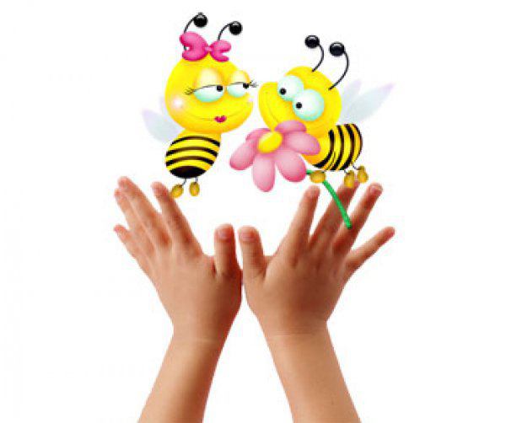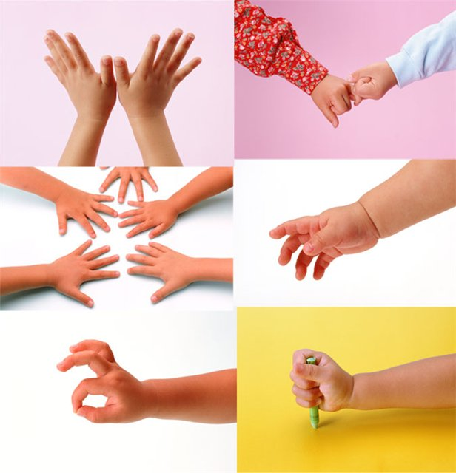
«Перелётные птицы»
Комментируя свои действия, вы «летаете» в комнате, изображая птиц.
«Сказочная драматизация»
Взрослый декламирует детский стих ("Мишка косолапый", "Идет бычок, качается") и вместе с ребенком изображаете действия героев.
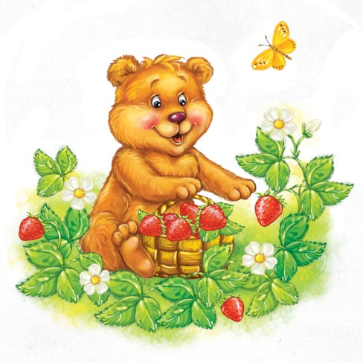
Очень эффектны игры на развитие речи для детей 2-3 лет со звуковыми элементами:
«Паровозик»
Выстроившись друг за другом, (задний игрок держится за край одежды), Вы и малыш «ездите» по квартире, озвучивая паровозик: Ту-ту-у!
Многие игры на развитие речи дошкольников раннего возраста построены на звукоподражании:
«Музыкант»
Изображая различные музыкальные инструменты, ребенок озвучивает их:
Дудочка: ду-ду-у!
Скрипка: ти-ли-ли!
Барабан: бом-бом!
Пианино: пам-пам –пам!

Игры для развития речи от 3 до 4 лет
Дидактические игры по развитию речи во второй младшей группе должны быть направлены на развитие связной речи. Для формирования правильной, грамотной речи, родители читают сказки, стихотворения, рассказы. Особенно хороши для обучения пересказу народные сказки "Колобок", "Репка", "Теремок". Как помочь малышу начать пересказ?
- Задать наводящий вопрос.
- Начать рассказывать самому и позволить продолжать ребенку.
- Использовать картинку или игрушку; кукольный театр.
«Курочка Ряба» (Пример):
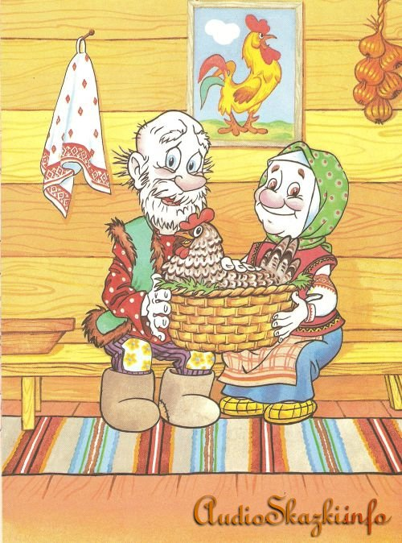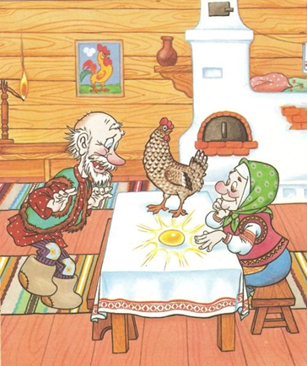
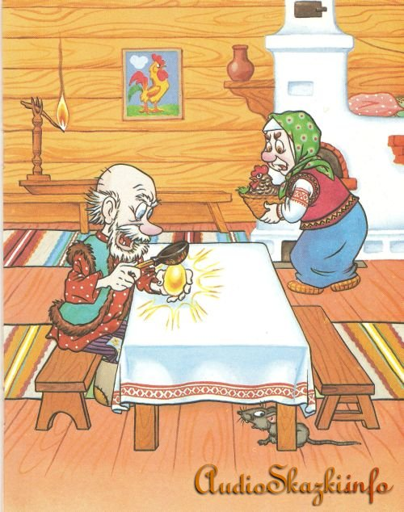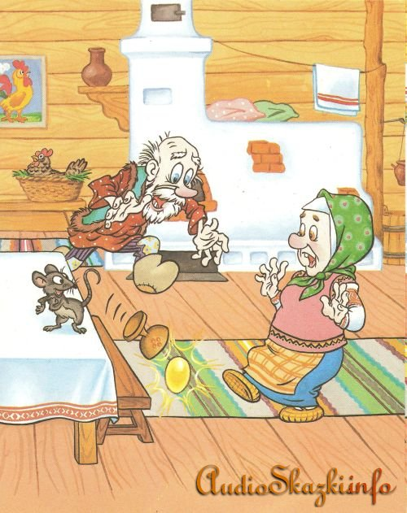

Развитие речи у детей 3-4 лет (игры и пересказы) будет наиболее продуктивным, если текст ребенку интересен и доступен.
Развивающие игры для речи в возрасте от 4 до 5 лет.
Дидактические игры по развитию речи в средней группе, направленные на формирование связной речи, также можно реализовать с помощью пересказа. Теперь малыши должны уметь не просто пересказать несложный текст, но и заметить ошибки, намеренно допущенные взрослым, внимательно слушать, рассказывать выразительно.
Немного позже, ребёнок четыхёлетнего возраста старается исправить свои неточности в тексте. Хорошие результаты дает совместный с взрослым пересказ, наводящие вопросы. Обязательна беседа по содержанию после окончания пересказа.
Дидактические игры от 5 до 6 лет
Дидактические игры по развитию речи в старшей группе тренируют логику и точность пересказа без помощи взрослого. Родители читают более трудные детские рассказочные произведения и описания. Будет правильно, если Вы прочтете текст дважды, побеседовав с ребенком по содержанию между чтениями.
Игры для развития речи от 6 до 7 лет
Дидактические игры по развитию речи в подготовительной группе по обучению работе с текстом можно разнообразить творческим пересказом. Предложите ребенку продолжить сказку или предугадать, что будет на следующей картинке. Кроме текстов, дети должны составлять рассказ по картинке, про игрушки (описание и рассказ о ее приключениях), личный опыт (например, - поход в парк или цирк).

Играть с ребенком нужно. Играть с ребенком необходимо. Не говорите игре: «Прощай!», побудьте детьми еще немного, ведь ваш малыш нуждается в этом!

Мы учимся говорить

Исправление звуков проводится поэтапно:
1-й этап – подготовительный (специальные упражнения для губ, языка, голоса, дыхания и др.);
2-й этап – постановка звуков (вызывание звуков по подражанию или при помощи специальных приемов);
3-й этап – автоматизация звуков (закрепление звука в слогах, словах, предложениях);
4-й этап – дифференциация звуков (в случаях замены одного звука другим).
5-ый этап – введение звуков в самостоятельную речь ребёнка.
Сказка о Веселом Язычке или
Почему некоторые дети не произносят некоторые звуки?
Иногда это бывает подражание неправильной речи окружающих – не только взрослых, но и детей, сверстников. Поэтому постарайтесь сделать так, чтобы правильную, красивую речь Ваш малыш слышал гораздо чаще, чем дефектную: читайте ему вслух детские книжки, давайте слушать записи сказок в исполнении профессиональных артистов. Очень важно также следить за тем, чтобы при общении с ребенком Вы избегали «сюсюканья», «детской речи».
Причинами нарушения произношения могут быть также слабость мышц языка и губ или легкое расстройство координации движений (неумение выполнять языком и губами точные целенаправленные движения). Чтобы проверить, не это ли является причиной Ваших проблем, расскажите ребенку «Сказку о веселом Язычке» и понаблюдайте за тем, как он будет выполнять упражнения. Хорошо, если во время сказки ребенок будет видеть себя в зеркале.
Сказка о Веселом Язычке.
Жил да был Веселый Язычок. А у тебя есть язычок? Покажи. У Веселого Язычка был домик. Домик очень интересный. Что это за домик? Догадался? Это рот. Вот какой интересный дом был у Веселого Язычка. Чтобы Веселый Язычок не выбегал, его дом всегда был закрыт. А чем закрыт домик? Губами. Покажи, где у тебя губы. Видишь их в зеркале? Но кроме одной дверки, у этого домика есть вторая дверка. (Здесь Вы должны улыбнуться, так чтобы видны были верхние и нижние зубы.) Как называется эта дверка? Зубы. Покажи свои зубки. Посмотри на них в зеркало.
Однажды захотелось Веселому Язычку посмотреть на солнышко и подышать свежим воздухом. Сначала открылась первая дверка. Покажи, как она открылась. Да так и осталась стоять открытой. Не закрывай первую дверку, пока я не скажу. (В норме ребенок может удерживать такое положение 5-6 секунд без подергиваний, толчков, уголки губ растянуты симметрично.) А теперь закроем первую дверку. Снова откроем. Закроем. (Повторите это упражнение 3-4 раза. В норме движение выполняется ребенком с полной амплитудой, без затуханий, легко, плавно, достаточно быстро.) Открылись дверки в домике Веселого Язычка, и он высунулся наружу, но не весь, а только кончик. Показался Язычок и спрятался – холодно на улице.
В домике у Веселого Язычка есть постелька, где он спит. Посмотри, как спокойно он спит. (Язык лежит на дне ротовой полости распластанным, без бугорков, спокойно, неподвижно.) Пусть твой язычок так же спокойно поспит. Не буди его, пока я не скажу. (Такое положение также удерживается ребенком в норме 5-6 секунд без толчков и подергиваний, боковые края языка расположены симметрично.) Закроем сначала вторую дверку, а потом первую.
Наш Язычок очень веселый, он любит веселиться, прыгать, иногда даже достает до потолка. Потолок в доме Язычка называется нёбо. Пусть твой язычок допрыгнет до потолка и погладит нёбо. А теперь пусть язычок достанет потолок и посидит там немножко. (Движение должно выполняться только языком, без вспомогательных движений губ и нижней челюсти. Рот широко открыт. Спокойно, без подергиваний язык удерживается наверху в течение 5-6 секунд.) Потом Веселый Язычок спустился вниз, опять подпрыгнул до потолка. Спустился. Подпрыгнул… (Упражнение повторяется несколько раз. Ребенок в норме сразу находит правильное положение языка, движения выполняет легко, быстро, с полной амплитудой.) Напрыгался язычок, утомился и пошел спать. Пусть немножко отдохнет.
На следующий день Язычок решил еще раз проверить, не стало ли теплее. Когда все дверки были открыты, Язычок выглянул, посмотрел влево, вправо, вверх, вниз (ребенок должен знать направления движения языка, сразу находить нужное положение, стараться выполнить их в полном объеме), почувствовал, что стало холоднее и ушел в свой домик. Сначала закрылась одна дверка, а затем и вторая. Вот и вся сказка про Веселого Язычка.
Причиной того, что Ваш ребенок неправильно произносит некоторые звуки может быть также недостаточное развитие у него так называемого фонематического слуха, то есть способности воспринимать на слух очень тонкие различия между звуками русского языка, например, между с и ц, р и л. Как проверить состояние фонематического слуха у ребенка? Поиграйте с ним в игру, которая называется «Эхо».
- Помнишь, мы с тобой были в лесу и слышали эхо? Давай поиграем в Эхо. Я буду что-нибудь говорить, а ты за мной повторяй все в точности, как эхо. Готов? Повторяй за мной!
Па-пя-па.
Ди-ди-ды… и т.п.
Мама мыла Милу мылом. Проверяется способность различать твердые и мягкие согласные.
Бо-по-бо.
Ту-ду-ду.
Почка-бочка.
Год-кот.
Дочка-точка-дочка. Проверяется способность различать звонкие и глухие согласные.
Со-шо-со.
Ща-ча-ща.
Мишка-миска.
Крыса-крыша-крыса. Проверяется способность различать свистящие и шипящие согласные.
Ра-ла.
Лу-ру-лу.
Рожки-ложки.
Лак-рак-лак. Проверяется способность различать звуки р и л.
Если ребенок не может повторить правильно, из-за того, что не выговаривает какой-то звук, воспользуйтесь таким приемом: подберите соответствующие картинки, игрушки или предметы и попросите малыша показать Вам, где Мила, а где мыло, где лак, а где рак.
Итак, Вы протестировали ребенка и определили причины нарушения звуков. Возможно даже, у него оказался своеобразный «букет» из всех трех. Что делать дальше? Если Вашему ребенку уже исполнилось пять лет, то необходимо обратиться к специалисту. Если ему нет еще четырех – не торопитесь, скорее всего, с возрастом все придет в норму. А если Вашему чаду от четырех до пяти, ему помогут справиться с «неправильными» звуками специальные упражнения для развития речи ребёнка.
Подготовительный этап и этап закрепления нового звука у многих детей протекает медленно и требует длительной тренировки.
Этап постановки звуков – работа над правильным произношением звуков родного языка.
Этап автоматизации звуков заключается в тренировочных упражнениях со специально подобранными словами, простыми по фонетическому составу и не содержащими нарушенных звуков.
Этап дифференциации звуков – это работа над различением звуков, схожих по каким-то признакам.
Введение звуков в самостоятельную речь ребёнка –это работа над тем, чтобы ребёнок использовал в собственной речи «исправленный» звук правильно.

Чтобы добиться правильного положения губ, языка, быстрого, свободного, четкого произношения звука в речи, нужно много упражняться. Потренируйтесь, пожалуйста, дома!
Если звук еще не произносится, выполняйте артикуляционную гимнастику.
Если звук поставлен, закрепляйте его: называйте картинки, определите место звука в слове (начало, середина, конец слова), составьте с данными словами предложения, выучите с ребенком речевой материал, записанный в тетради, обязательно следите за поставленными звуками в повседневной речи.
Не забывайте выполнять все рекомендации учителя-логопеда
Желаем успехов в обучении вашего ребенка правильной речи!

